ENVÍAN AL MAIL, CON FOTOS. APELAMOS AL INGENIO, DIBUJAMOS, RECORTAMOS, LO HACEMOS EN FAMILIA, TODO ES VÁLIDO.
¡ATENCIÓN!

primergradohuerto@gmail.com (SEÑO: MARCELA VENTURINI - 1ER GRADO “A”)
primergradobhuerto@gmail.com (SEÑO NATALIA FLORES – 1ER GRADO “B”)
Guardar las actividades con el siguiente formato:
APELLIDO y NOMBRE_CLASE 10_GRADO_DIVISION (DEL ALUMNO)
EJEMPLO: SOTO_CLASE 10_PRIMER GRADO _A

FECHA: VIERNES 03 DE ABRIL

CLASE 10
Se marca y se repasa la fecha y el día. nuevamente y como todos los días, dialogamos sobre qué día fue ayer y qué día será mañana.
Hoy ejercitamos el fonema (sonido) de las letras que forman una palabra, completar palabras con la/s vocal/es correspondiente y realizar conteos y grafía (dibujo) de números.
Se hace escribir la fecha del día y el título de la clase
+HOY ES ……………………………..
ESTA……………………………………….
+ME LLAMO:........................
+ME SIENTO:.......

¡TODO LO SÉ!

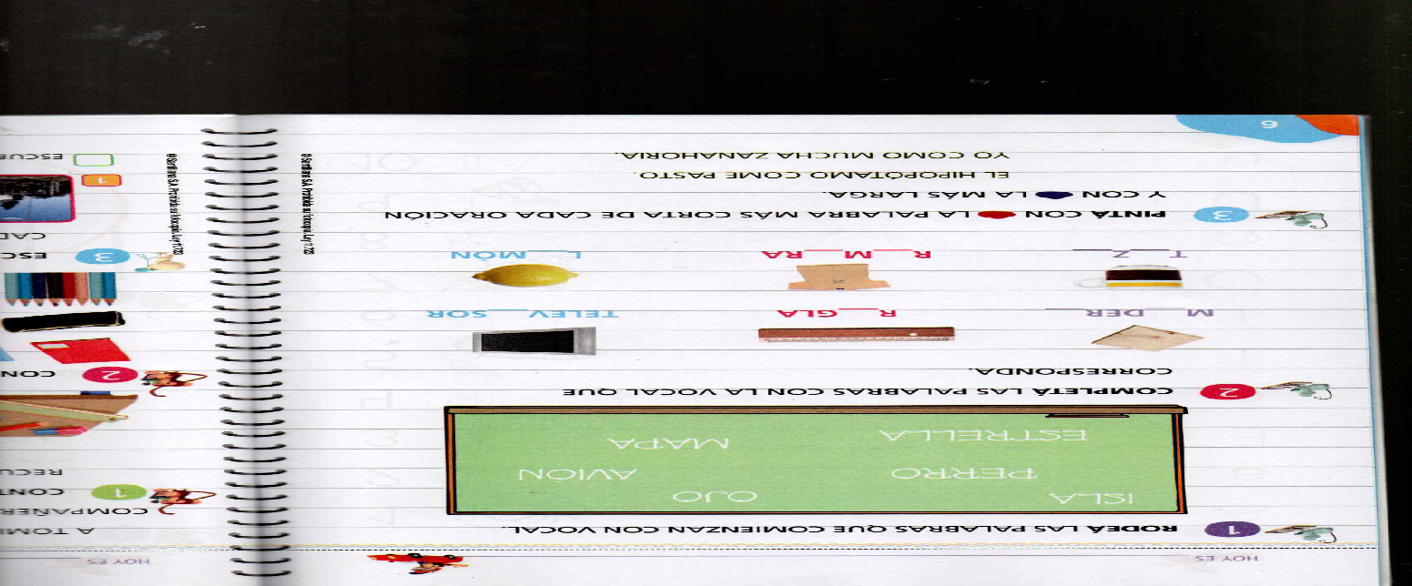

Leemos en familia la página 87 del Libro de Ciencias KAMI 1. y dibujamos lo que entendimos.

